**Nádasdladány weboldal modernizálás projekt**

Készítette:

*Virág Barnabás*

*&*

*Pálfi Kristóf*

[2025.07.12]

**Bemutatkozás**

Pálfi Kristóf:

Tisztelt Polgármester Asszony, Önkormányzati Tagok! Pálfi Kristóf vagyok másodéves egyetemista hallgató az óbudai egyetemen. Az egyetem mellett a duális program keretében a Howmet Köfém Kft.-nél dolgozok, mint informatikus. Manapság a fő feladatköröm modernizáláshoz és/vagy digitalizáláshoz webalkalmazások készítésével. Célom a projekttel, hogy létrehozzunk egy új, modern megjelenésű, a legtöbb igényt kielégítő, továbbfejleszthető és fentartható weboldalat a nádasdladányi lakosságnak és az önkormányzatnak.

Virág Barnabás:

Kedves Önkormányzati Tagok! Virág Barnabás vagyok Junior programozó/weboldalkészítő. Jelenleg a Széchenyi István Műszaki Technikum tanulója vagyok, most végeztem a 11. évfolyammal és idén kezdem meg a 12. évfolyamot. Mellette egy robotikai cégnél dolgozok (Enterpartner Kft.), ahol egy humanoid robotot készítünk és weboldalakat tartunk fent/írunk. Szeretném, ha a szülőfalvam weboldala megújulna és új modernebb kinézetet kapna. Ketten azon dolgoztunk, hogy egy teljes oldalt tudjunk esetleg önöknek átadni. A projekt megvalósítása során rengeteg energiát és munkát tettem bele, hogy minél jobb és áttekinthetőbb oldalt sikerüljön létrehozni a falu lakói és az önkormányzat számára.

**A projekt bemutatása**

1. Alapvető megjelenés:

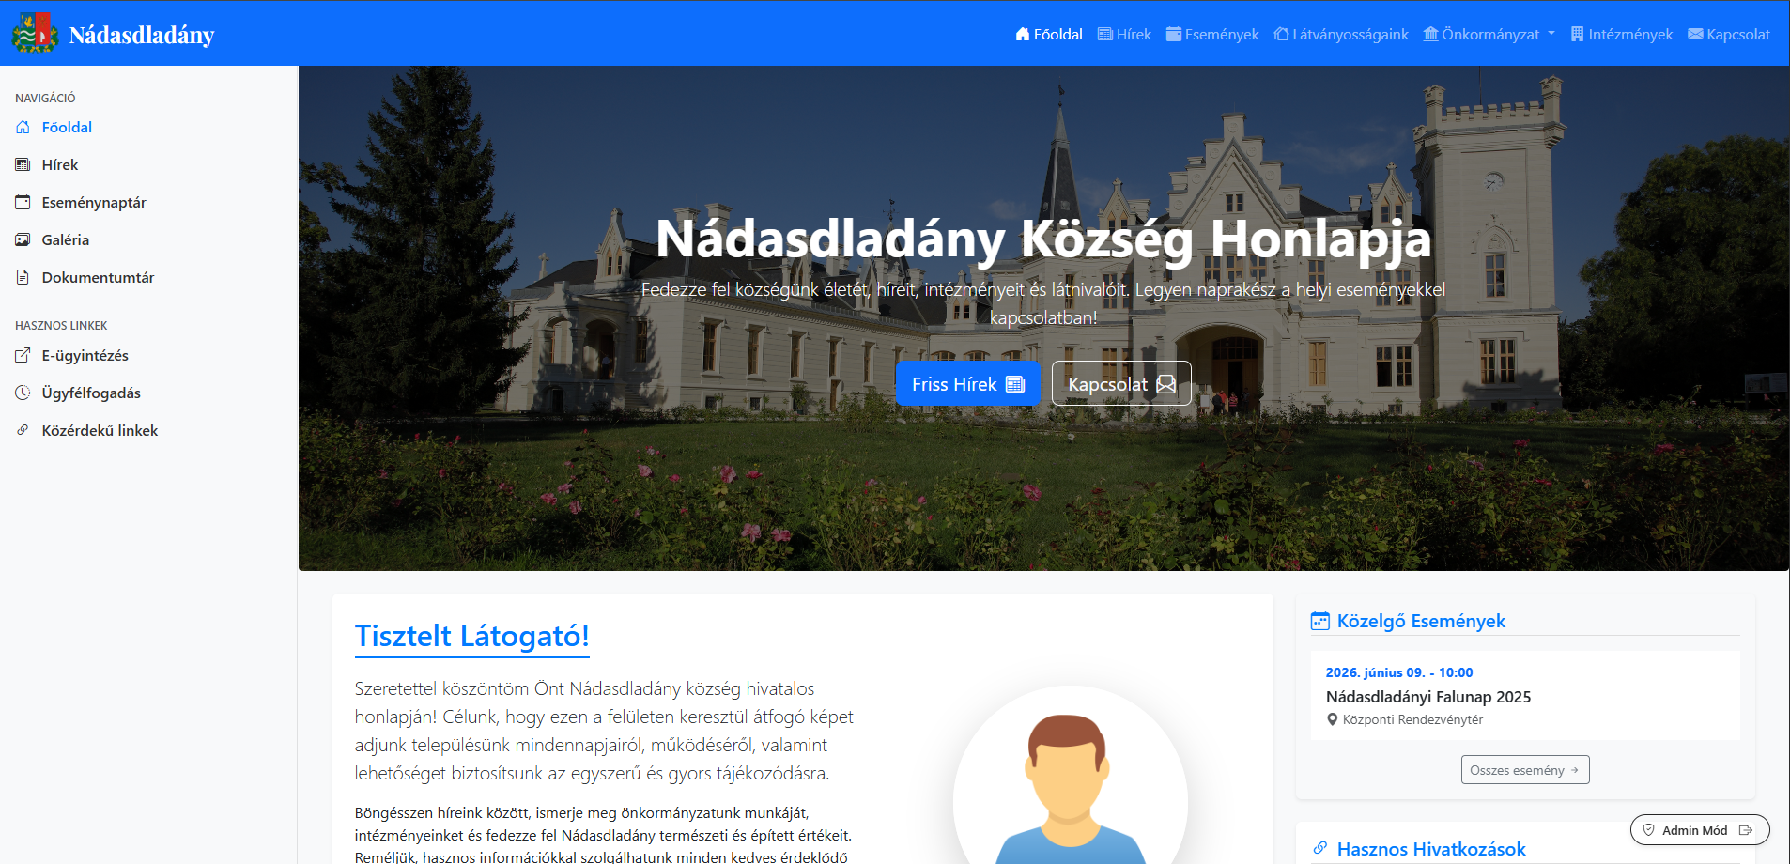

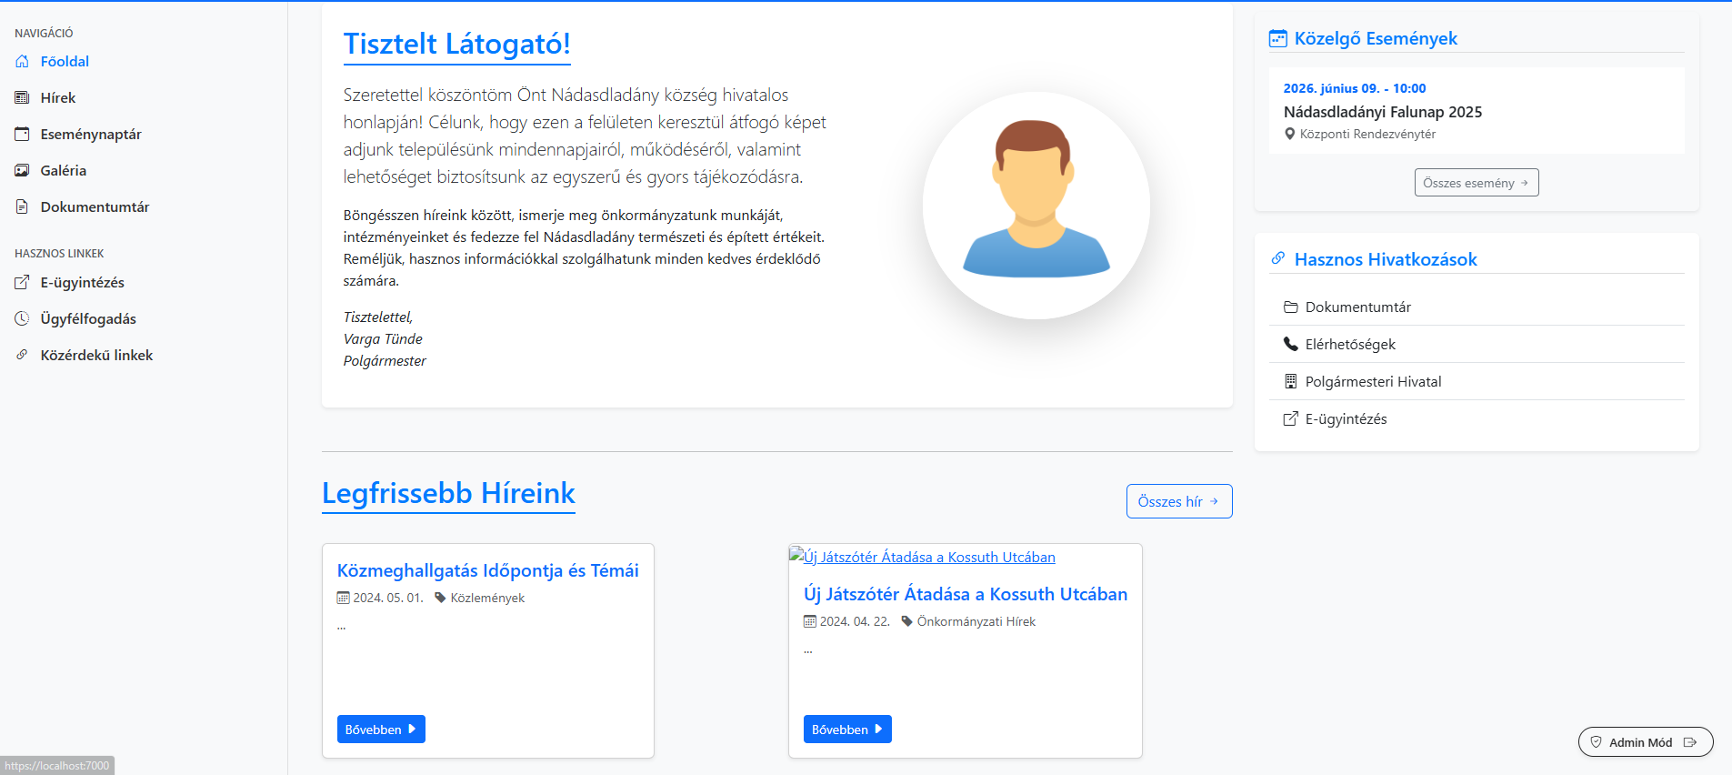

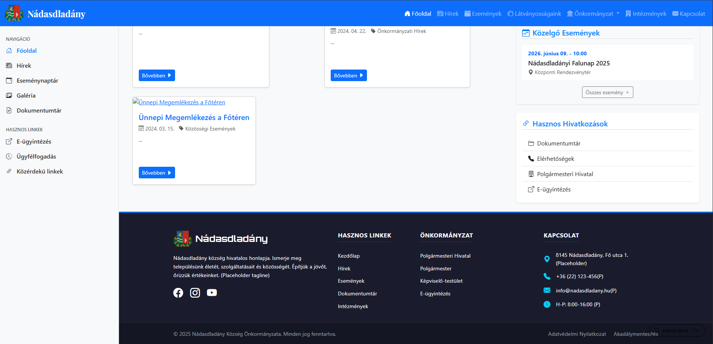

* Az látogatót ez a főoldal fogadja. Itt megtalálhatóak a legfontosabb információk: köszöntő, hírek, események, elérhetőségek és navigációs lehetőség a többi oldalra. Adminisztrátorként (például polgármesterként való belépésnél) jobb alsó sarokban mutatja az oldal, hogy jelenleg adminisztrátor módban vagyunk.

1. Navigációs sáv elemei:
2. Hírek:

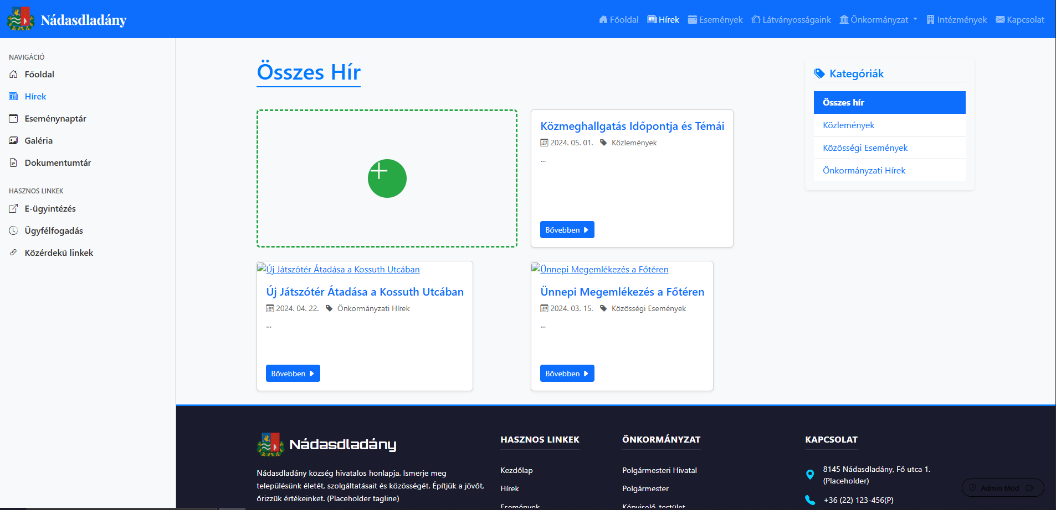

* A hírek oldalon elérhetőek híreink. Adminisztrátor nézetben megjelenik egy zöld keretes plusz gomb, ahol új hír adható hozzá:

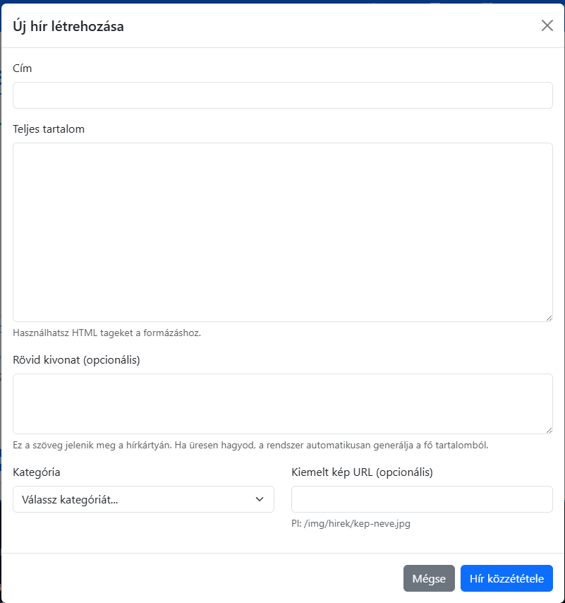

* A hírek módosítására és törlésére is van lehetőség, a ceruza vagy a kuka ikon megnyomásával a hírnél (jelenleg nem létező funkció)
* A hírek megtekintésére a bővebben gomb megnyomásával van lehetőség:

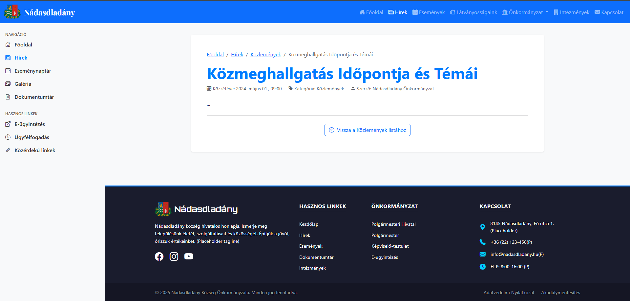

1. Események:
   * Az események megtekintésére az események oldalon van lehetőség:

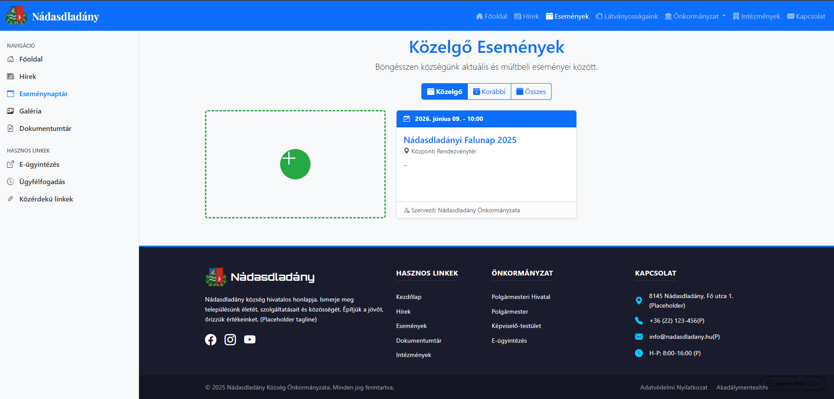

* + Adminisztrátori módban szintén van lehetőség új esemény hozzáadására, módosítására vagy törlésére, hasonló megoldással, mint a híreknél:

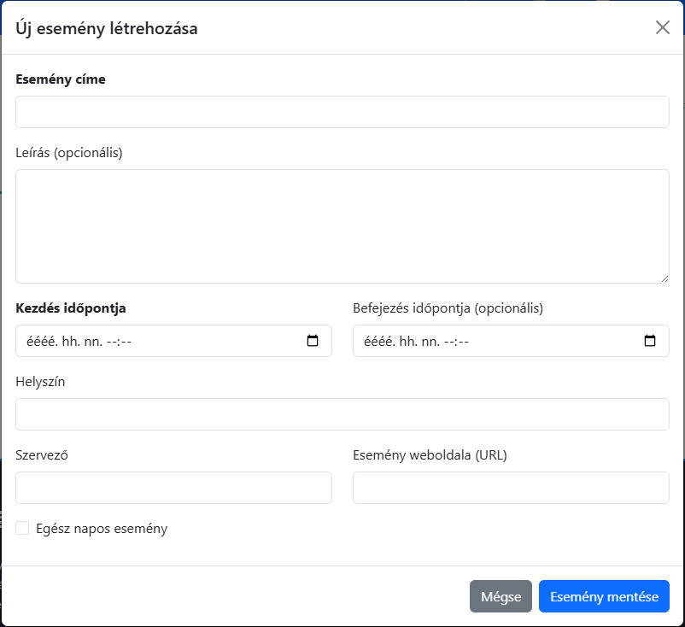

* + Ha az eseményre rákattintunk, van lehetőség a részletek megtekintésére:

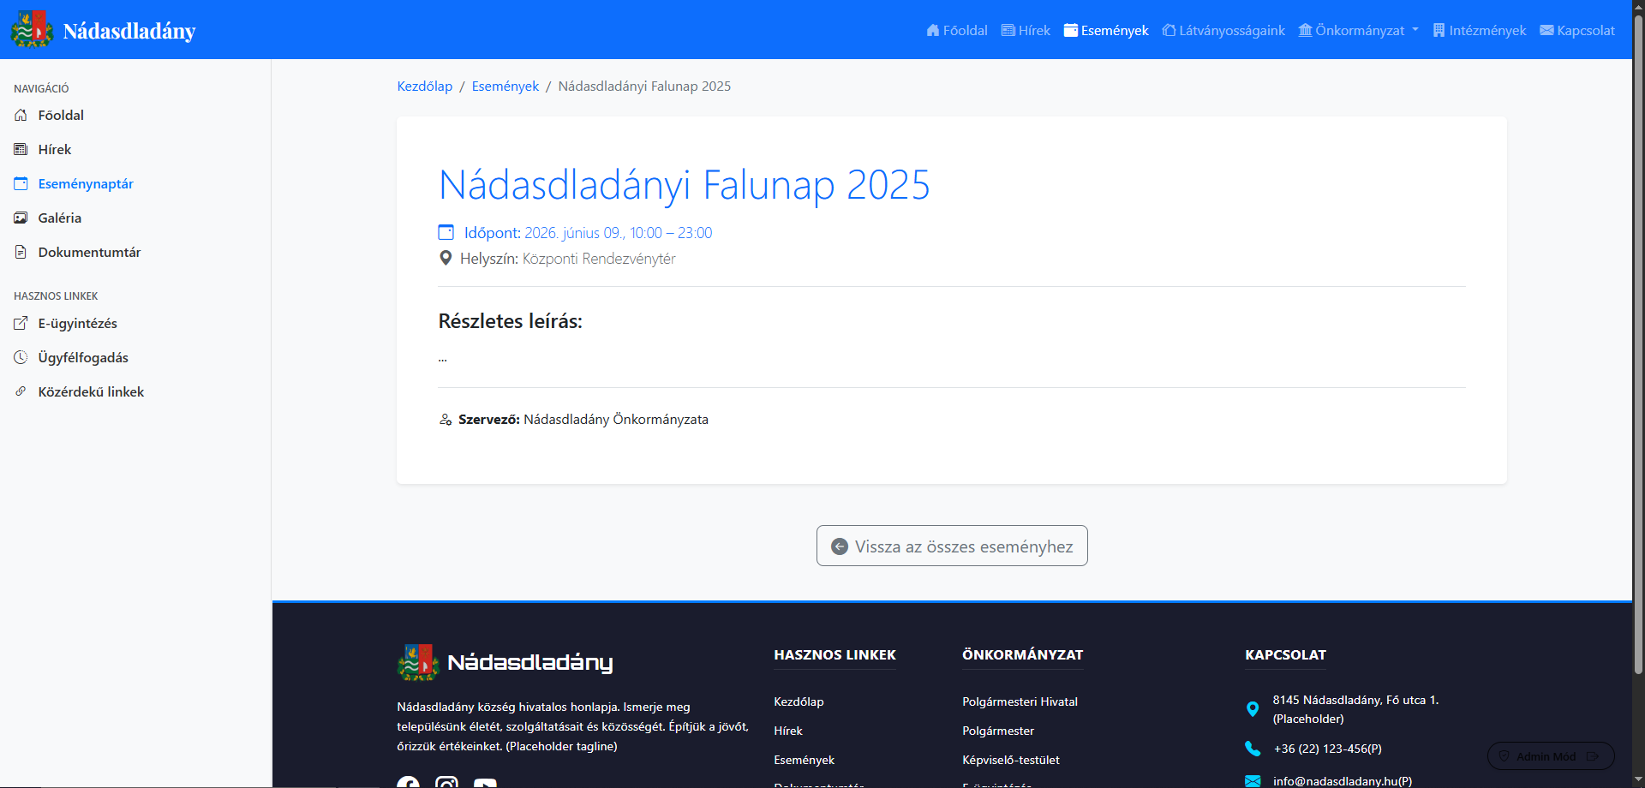

1. Látványosságaink (kastélyunk):

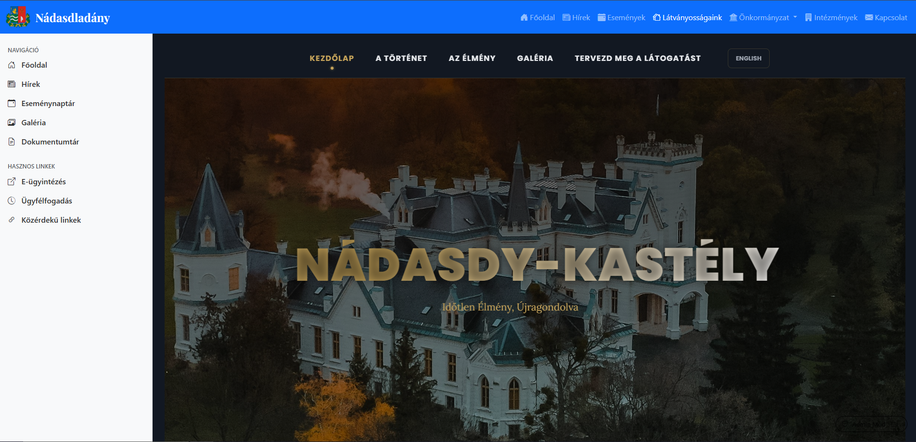

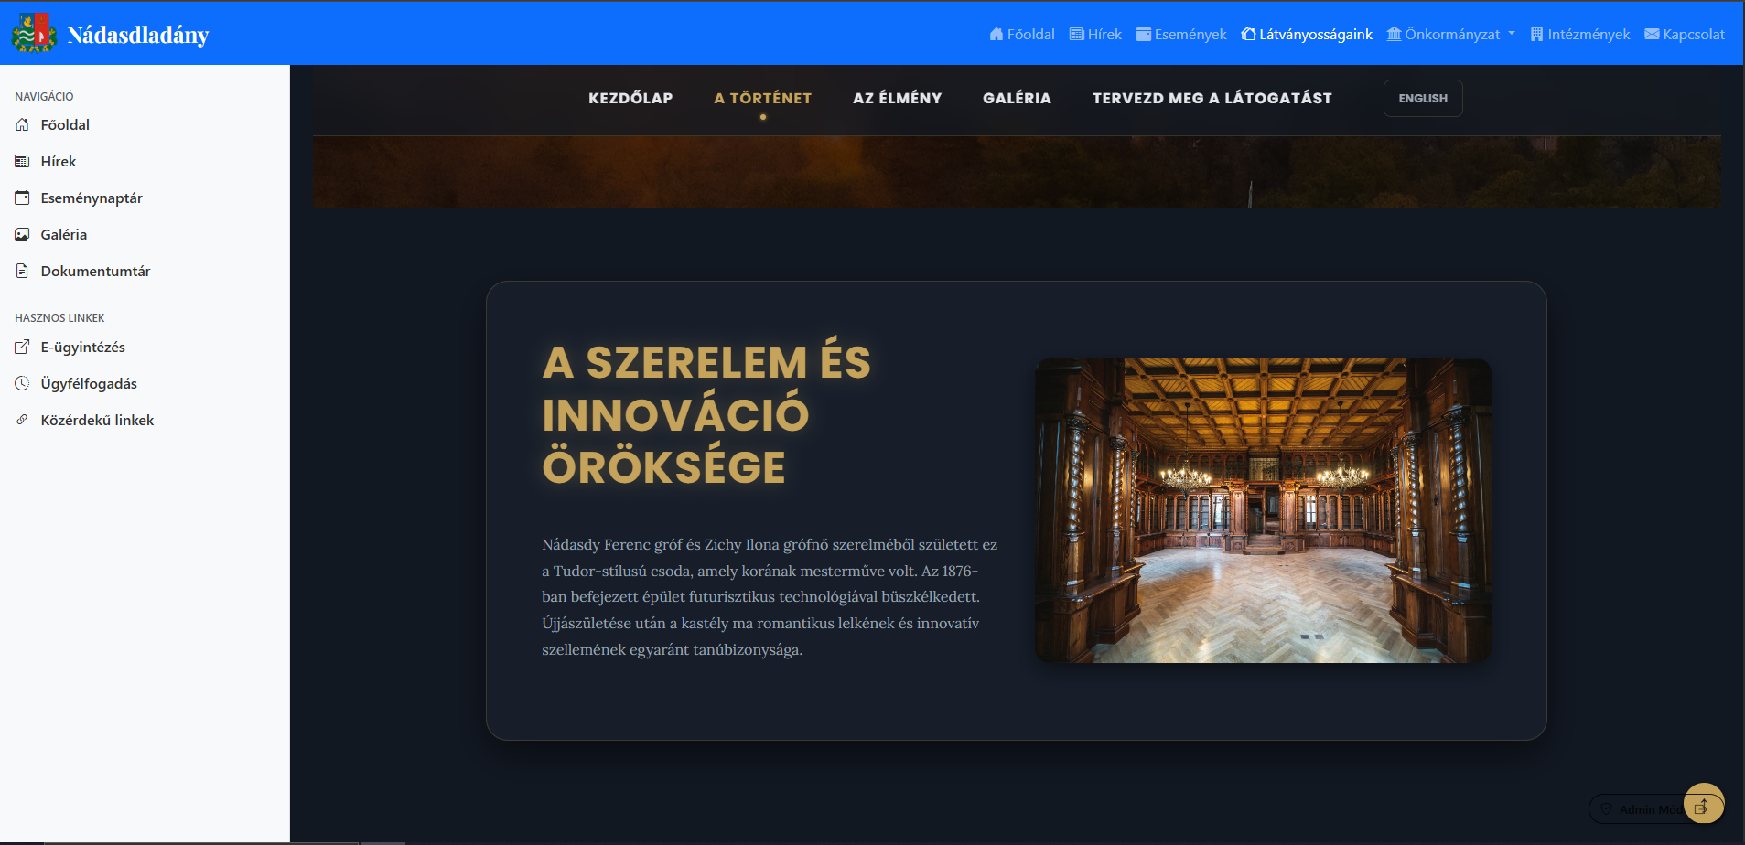

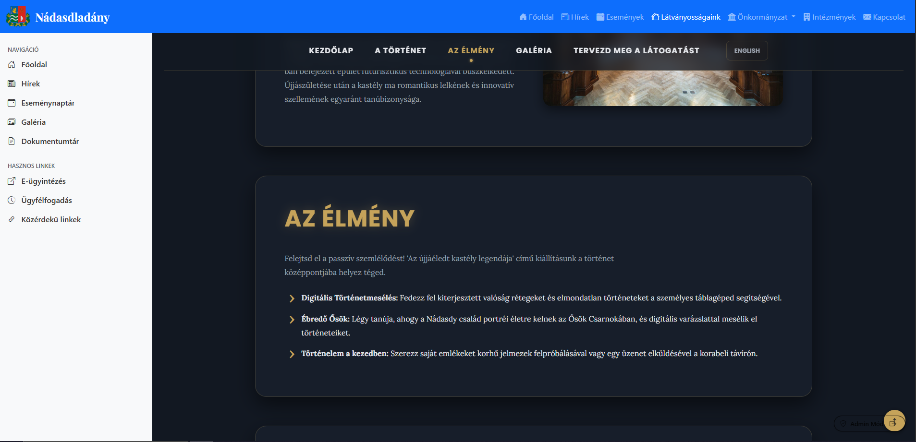

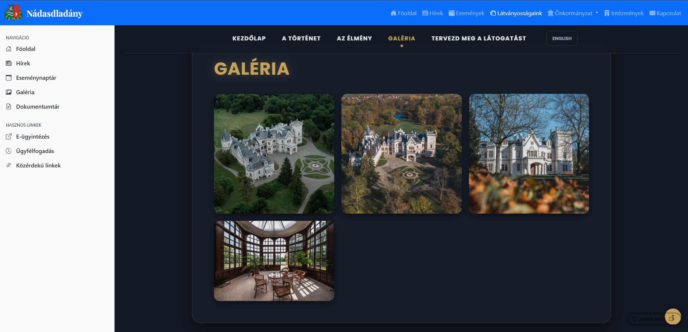

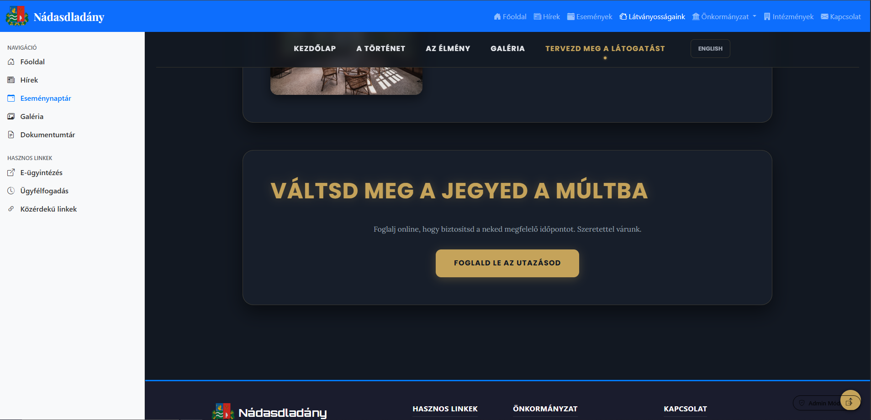

* + Látványosságaink oldal egy szinte különálló weboldalat hozz be. Ezen weboldalon rengeteg információt megtalálhatunk kastélyunkról, a képektől kezdve az élményen át mindenről. Tervben van rengeteg új rész és funkció beépítése, például: események feltöltése, jegyvásárlás, programok, kávézó ajánlatainak feltöltése, egyéb belső foglalkozások, szobák ajánlatai és programjai.

1. Önkormányzati rész:
   * Az önkormányzati rész három oldalból áll. Első oldal a hivatalt mutatja be:

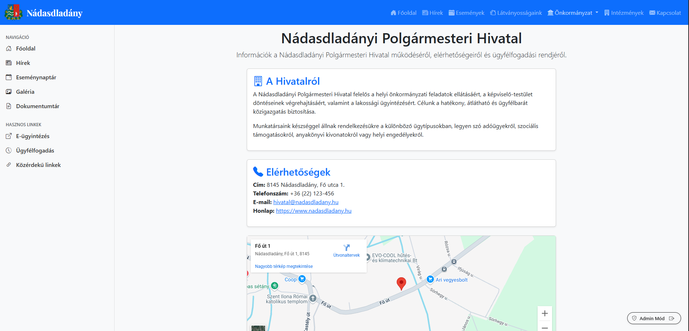

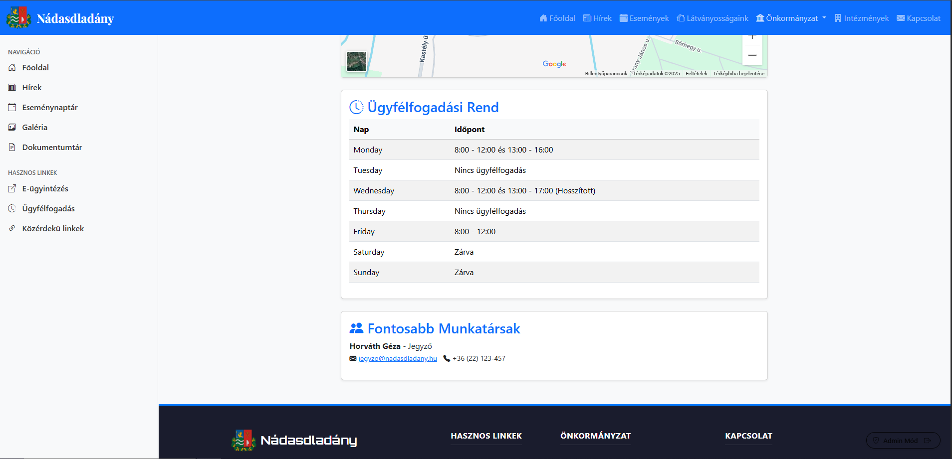

* Polgármester oldalán megtalálható a polgármester, köszöntő, elérhetősége:

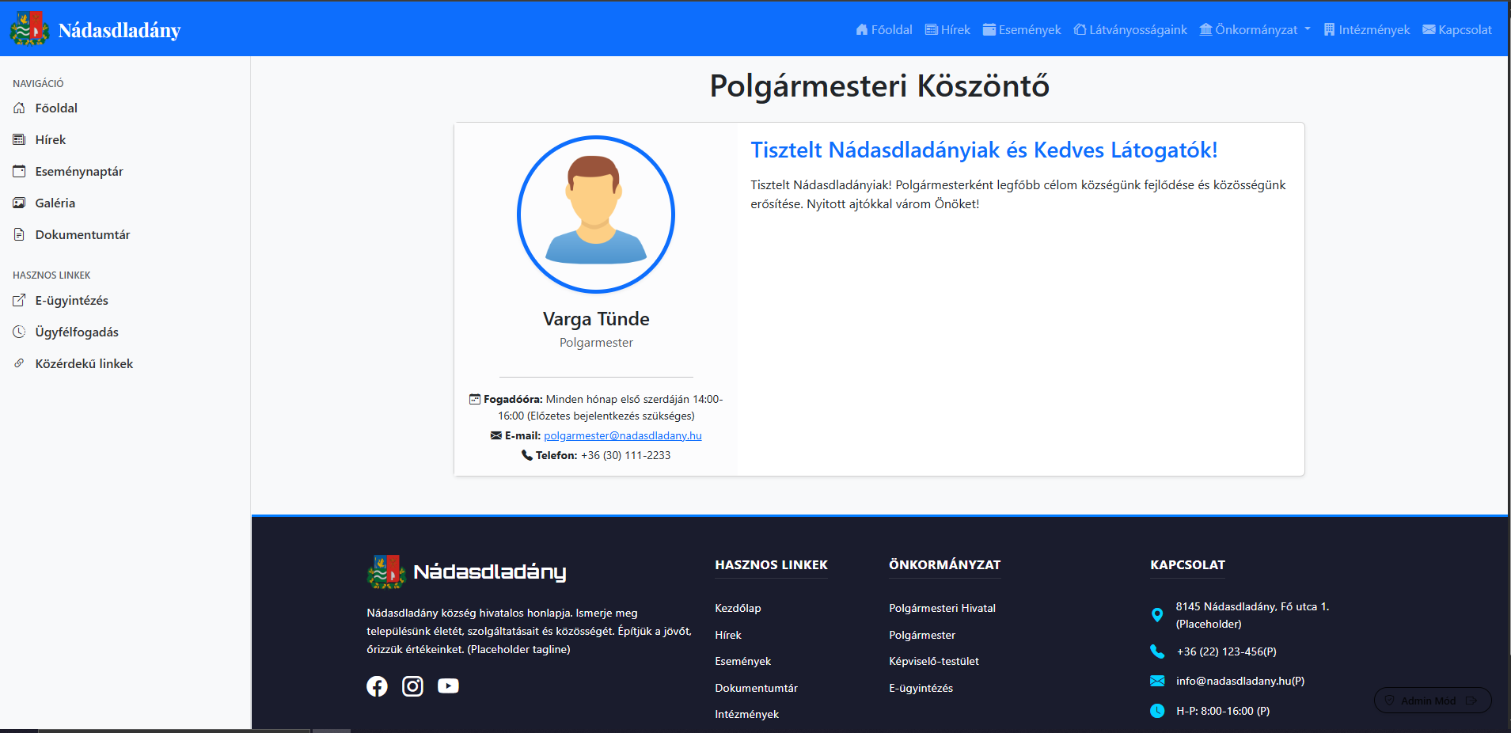

* Képviselő testület oldalon pedig a képviselő testület elérhetőségei találhatóak meg:

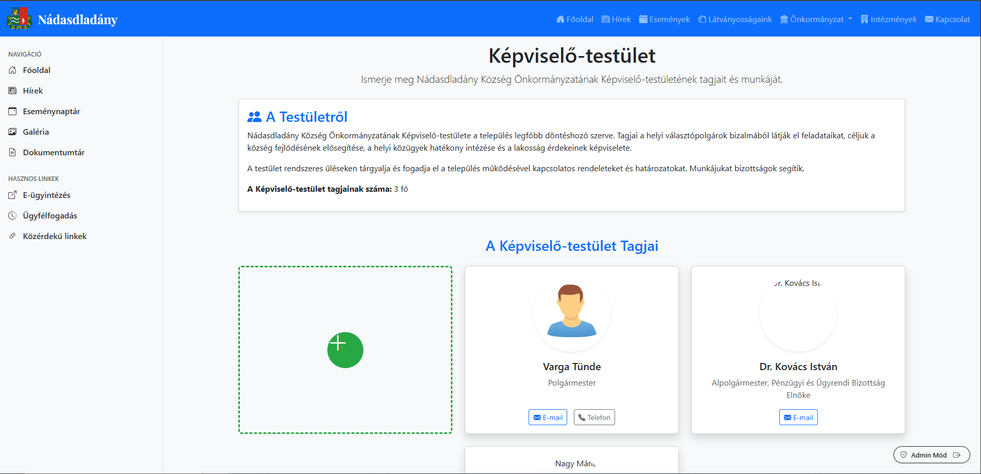

1. Intézmények:

* Ezen az oldalon megtalálhatóak a faluban található intézmények, elérhetőségeik:

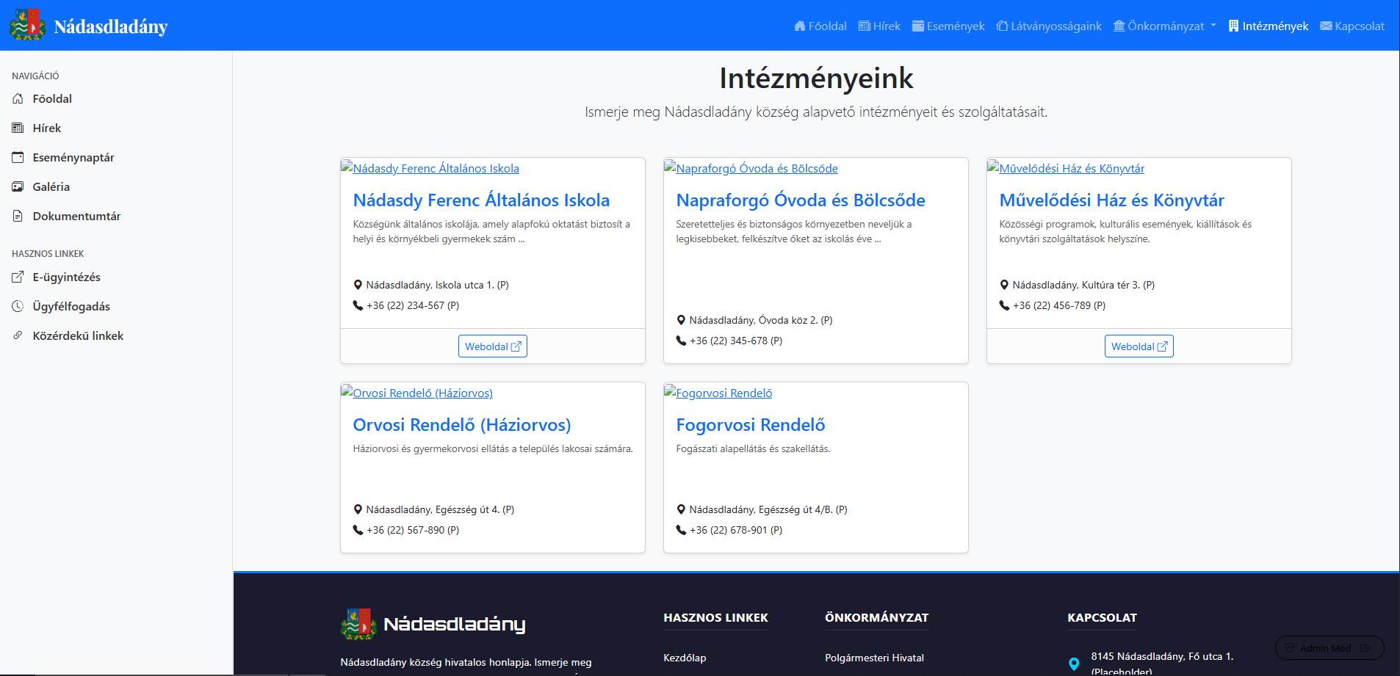

* Egyes intézmény dobozára rákattintva több információ érhető el az adott intézményről:

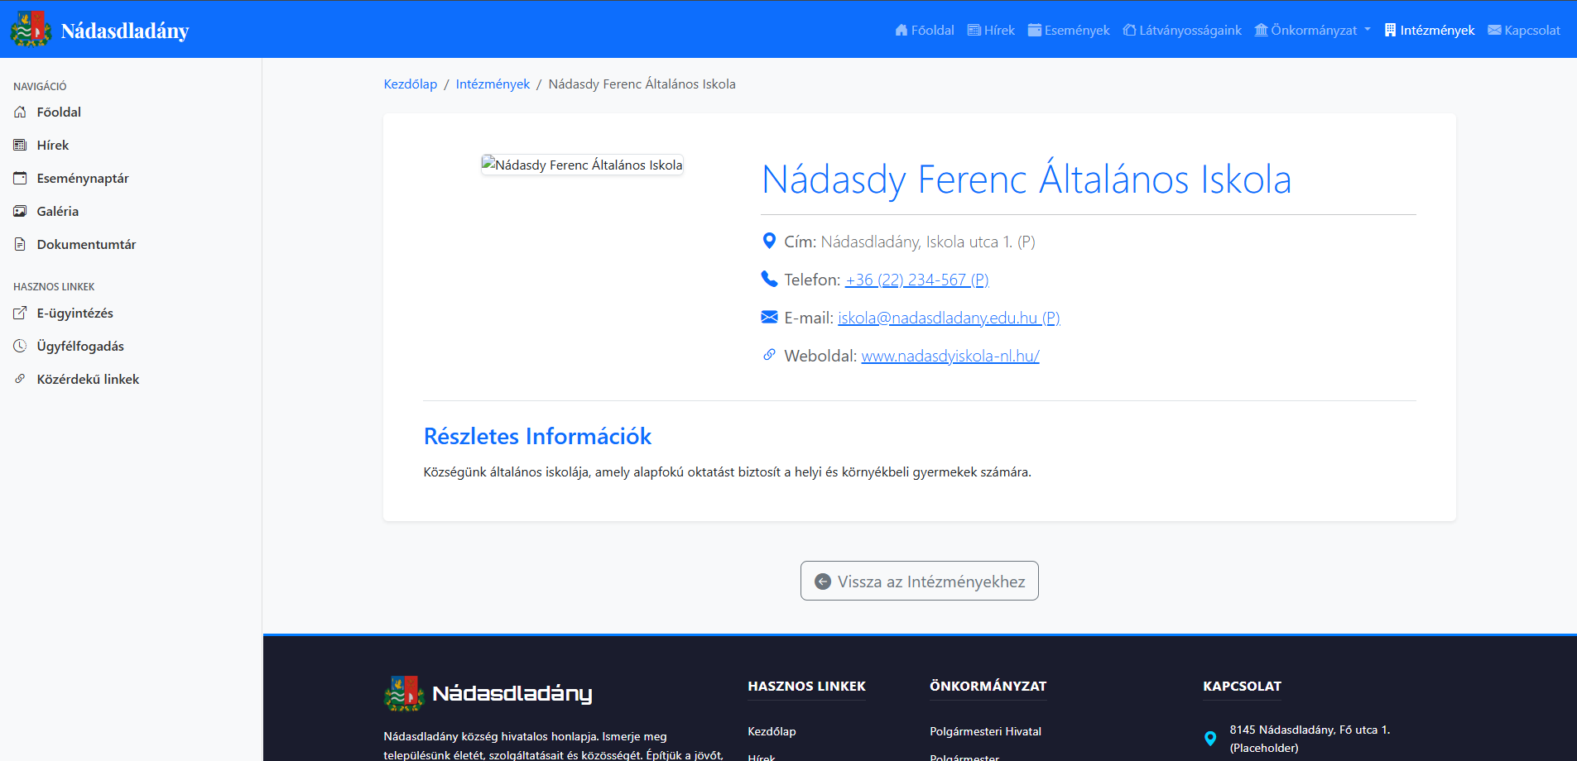

1. Kapcsolatfelvétel:

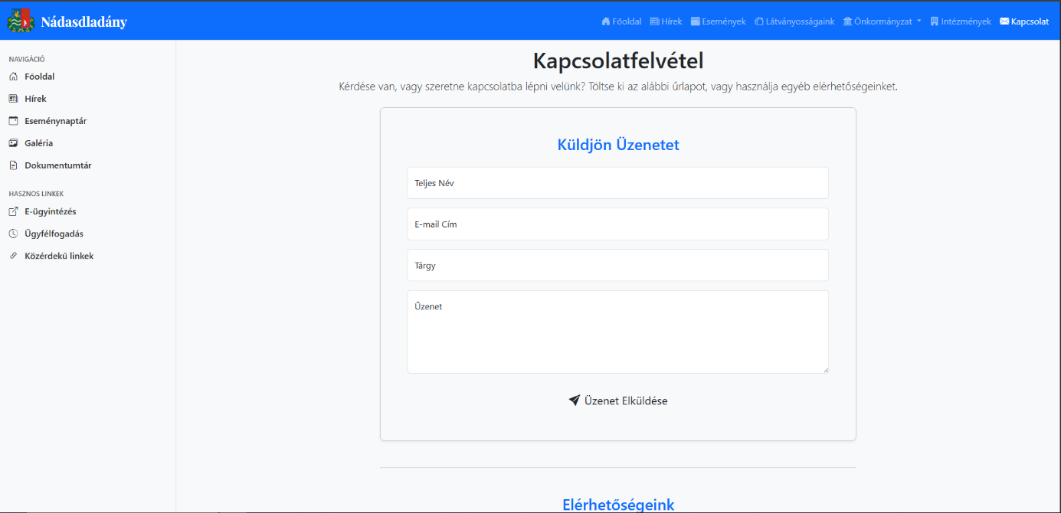

* Kapcsolatfelvétel oldalon van lehetőség online kapcsolatfelvételre emailes rendszer segítségével. Az oldal alján még megtalálhatóak a személyes kapcsolatfelvételre az elérhetőségek:

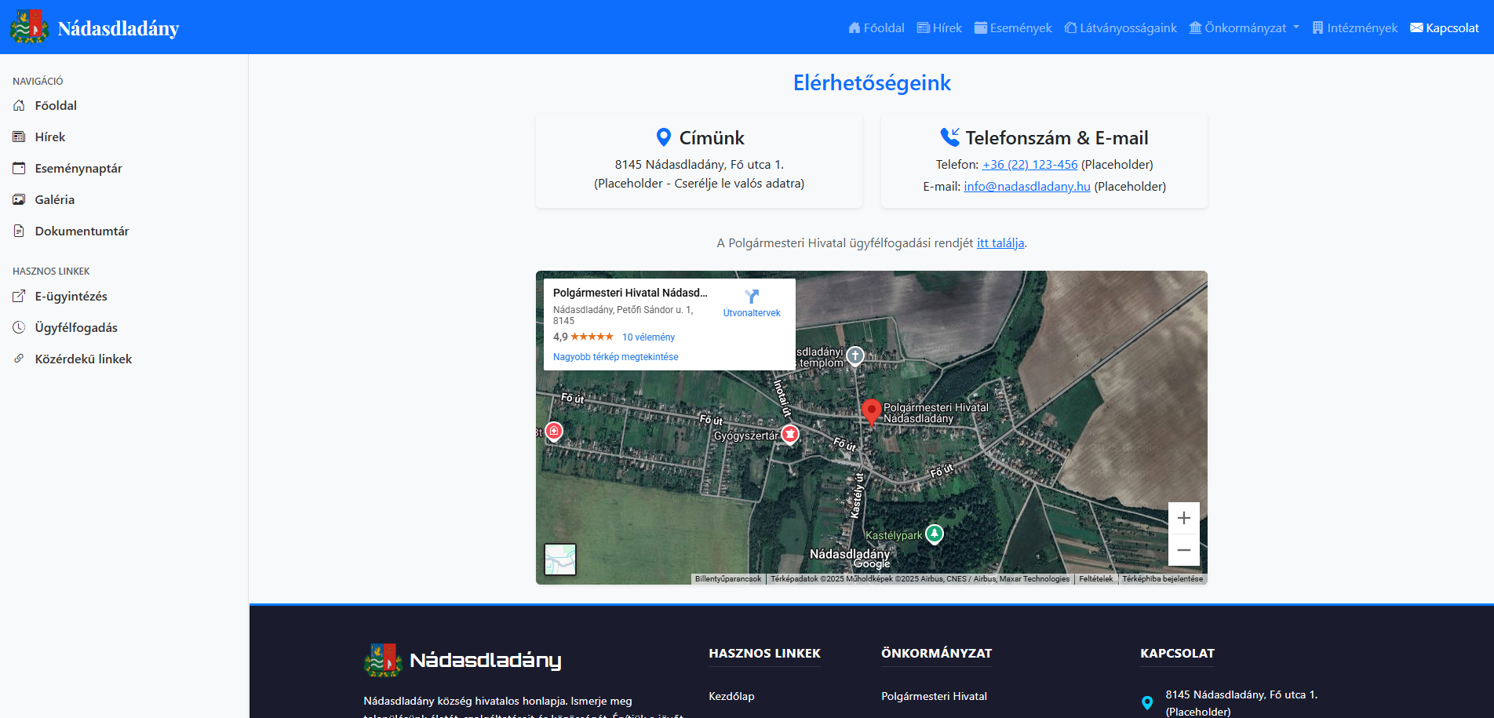

1. Oldalsó sáv:

* Az oldalsó sávon a főoldal mellett 2 azonos gomb is megtalálható, mint a hírek és az eseménynaptár. Emelett 2 új gomb kapott még helyet: galéria és dokumentumtár:

1. Galéria:

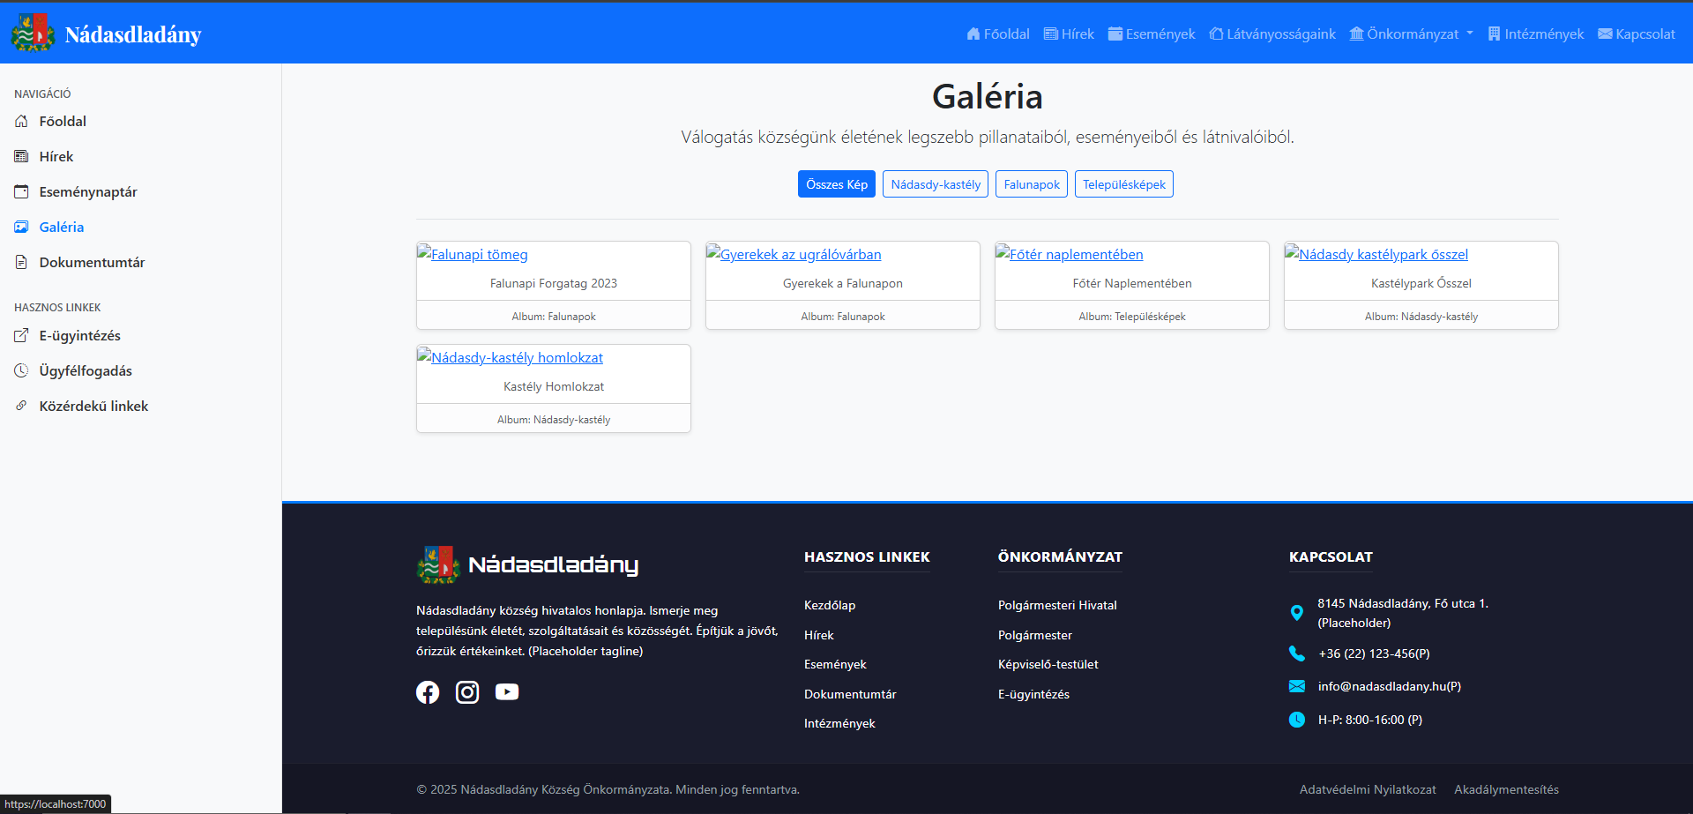

* A galéria oldalon egyes eseményekhez feltöltött fényképek találhatóak meg. A képgalériákra rákattintva elérhetőek a fényképek (nem elkészített funkció)

1. Dokumentumtár:

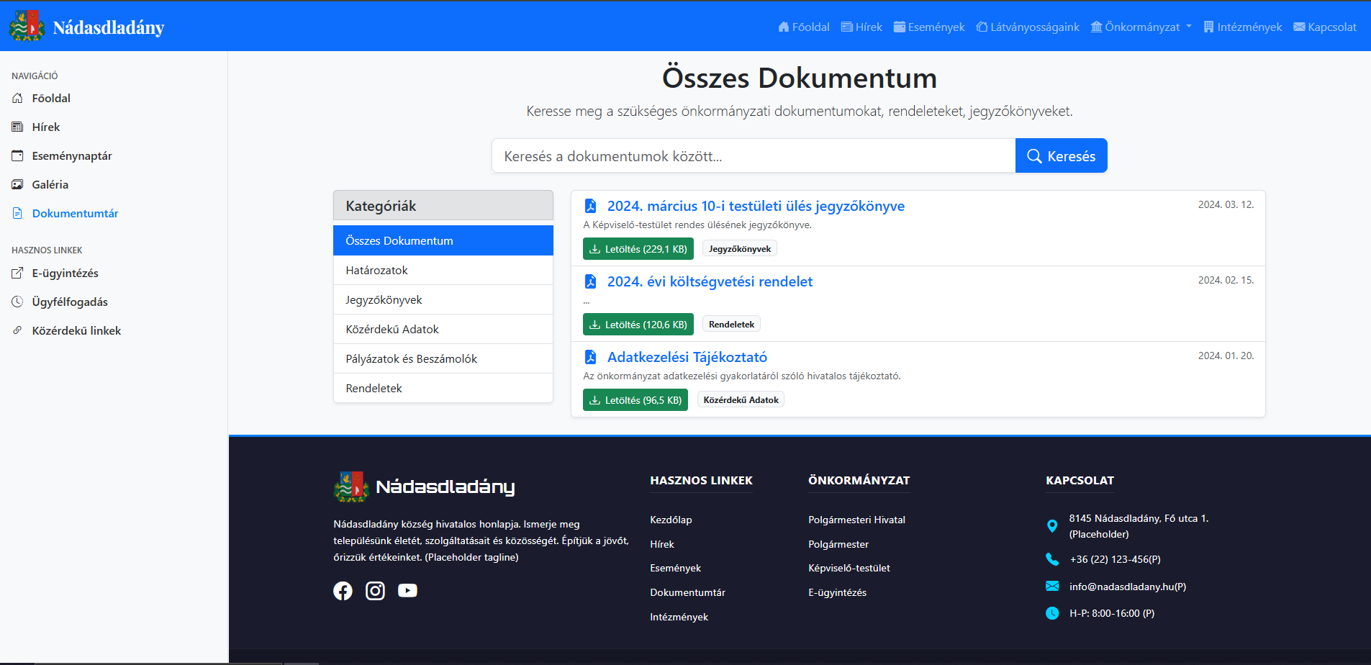

* A dokumentumtárban elérhető az összes dokumentum. Van lehetőség kategóriák és dokumentum szűrésére
* Az oldalsó sávba található egy E-ügyintézés gomb, mely a magyarország.hu oldalra vezet és egy ügyfélfogadás, mely az önkormányzati hivatal oldalára vezet. A közérdekű linkek gomb a faluhoz köthető, hasznos linkeket találja (szemétszállítás, kormányhivatal, menetrend stb.):

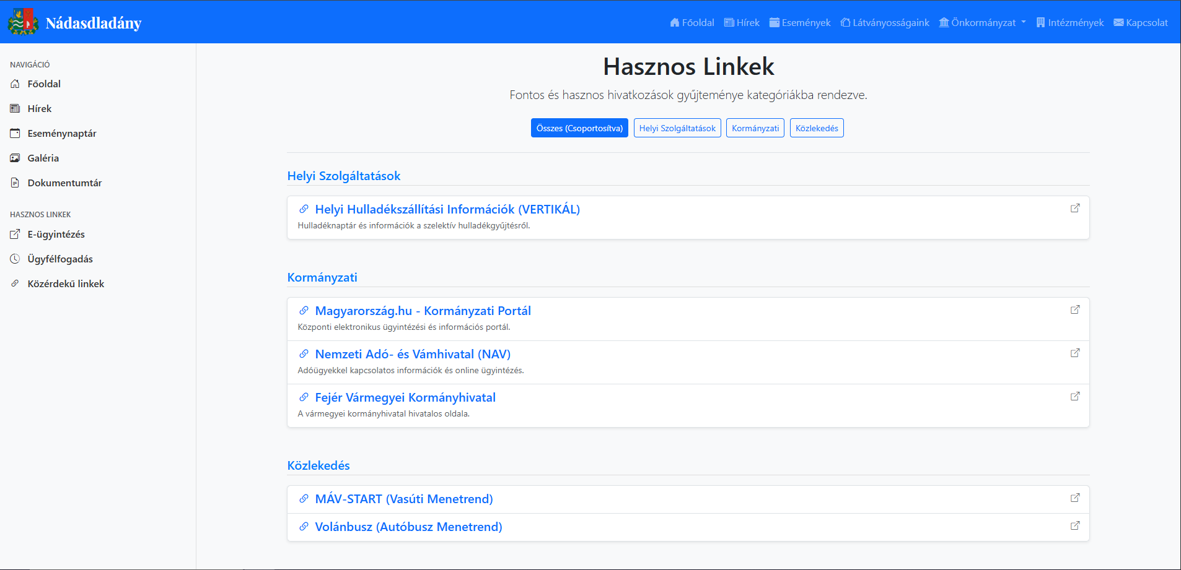

**Végszó**

A fent említett weboldal egy jelenlegi formában létező, saját számítógépen elérhető prototípus verzió. A weboldal a mai modern keretrendszerekkel épül fel. Jelenlegi állapota nem a végleges állapot. A weboldalon megjelenő adatok többsége hamis (dummy/placeholder) információ, a szemléltetés céljából. Rengeteg funkció nincs még beépítve, melyen jelenleg is dolgozunk, hogy fejleszthessük a felhasználói élményt és minél hamarabb egy kész és teljes weblapot kapjunk.